
派約里亞．小巨匠幼兒園

Name：Tina 沈靜婷 Period：2024/12/02~2024/12/06 Class：Mango
Time | 星期一  Mon | 星期二  Tue | 星期三  Wed | 星期四  Thu | 星期五  Fri
09:30  /  10:10 | Human Ecology | Human Ecology | Creative Math | Human Ecology | Language Art
09:30  /  10:10 | 認識桌椅  ＊介紹桌子、椅子  ＊觀察教室內的桌椅  ＊團體遊戲:利用積木創作桌子、椅子 | 愛惜書本  ＊介紹書本正確的翻閱方法  ＊帶領幼兒一起將破損的書本修好 | 音樂箱  ＊分辨大和小  ＊以實物比對方式  ，讓幼兒加深對大和小的印象  ＊訓練聽力和反應 | 萬能工具  ＊介紹工具的功能和使用方法：掃把、拖把、奋斗  ＊引導工具的使用方式 | Lesson 9  Voc：dance,read  Letters：I  SP：I like to sing.  Song：London Bridge
10:10  /  10:50 | Language Art | Human Ecology | Orff | Outdoor | Human Ecology
10:10  /  10:50 | Lesson 9  Voc：sing,dance  Letters：I  SP：I like to sing.  Song：London Bridge | 珍惜書本  ＊學習愛惜書本  ＊學習正確擺放書本  ＊能安靜坐下閱讀  ＊培養成安靜看書的好習慣 | 窗外送來的禮物  ＊故事敘述  ＊音樂與律動的結合  ＊樂欣賞～安德森『雪橇之旅』 | 動動筋骨  活動身體 | 桌椅遊戲  ＊依照聽到的指令觸碰桌子或椅子  ＊遵守遊戲規則
10:50  /  11:30 | Language Art | Language Art | Language Art | Language Art | Human Ecology
10:50  /  11:30 | Letters：I  SP：It’s circle.  Music&Body  movement: Handkerchief Dance | Lesson 9  Voc：sing,dance  Letters：I  SP：I like to sing.  Song：London Bridge | Lesson 9  Voc：dance,read  Letters：I  SP：I like to sing.  Song：London Bridge | Lesson 9  Voc：dance,read  Letters：I  SP：I like to sing.  Song：London Bridge | 繪本欣賞  愛幫忙的小男孩  ＊能安靜聆聽故事  ＊引導孩子投入角色情節中  ＊培養閱讀習慣
14:30  /  15:10 | Potential Development | PE | Human Ecology | Human Ecology | Music & Body  Movement
14:30  /  15:10 | 槌子  ＊認識教具：  大H、大方管  ＊能模仿老師組合  ＊學習輪流及等待 | 呼拉呼  ＊利用呼拉圈來進行遊戲  ＊增進手部和腿部運  動及訓練平衡  ＊學習遵守遊戲規範 | 藝術創作  ＊作品：  聖誕樹掛飾  ＊將三根冰棒棍黏成三角形  ＊毛球貼於冰棒棍上面做裝飾  ＊在下面貼上一個長方型的紙當樹幹  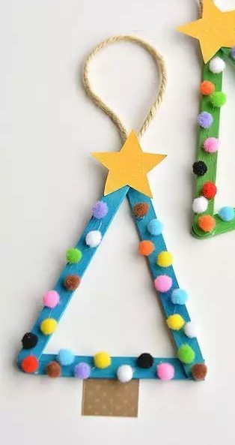  ＊聖誕樹上貼星星裝飾 | 遊戲本操作  立體拼圖  ＊介紹材料：  蠟筆、畫紙  ＊能在畫紙上著色並認識拼圖的構造  ＊能耐心完成作品 | Reviwe  ＊進行大肌肉律動  ＊能哼唱歌謠  ＊喜歡歌曲律動
15:10  /  15:50 | Creative Math | Music & Body  Movement |  | Music & Body  Movement | Chinese
15:10  /  15:50 | 音樂箱  ＊認識大、小  ＊能依照指示拿出大型及小型的盒子  ＊能分辨大與小 | 啄木鳥  ＊熟悉歌曲旋律  ＊哼唱歌曲  ＊肢體模仿 |  | 啄木鳥  ＊熟悉歌曲旋律  ＊哼唱歌曲  ＊肢體模仿 | 善解篇：心想好意  ＊能跟隨老師口語  複誦  ＊引導幼兒能有幫  助他人的想法
早上晨間活動 星期三：益智角 ＆ 靜思語時間 ； 星期一、二、四、五：晨操律動

靜思語：善解篇-心想好意。 Weekly sentence：It’s red/ yellow/ green.

